PEMERINTAH PROVINSI DAERAH KHUSUS IBUKOTA JAKARTA
DINAS PARIWISATA DAN EKONOMI KREATIF
Bidang Data, Informasi dan Pengembangan Destinasi

LAPORAN PELAKSANAAN TUGAS TENAGA AHLI
Kegiatan Penyediaan dan Pengelolaan Data Statistik Pariwisata Jakarta — Tahun Anggaran 2026
Nama Tenaga Ahli | [Nama Tenaga Ahli]
NIK / No. Kontrak | [NIK / No. Kontrak]
Jabatan / Posisi | Tenaga Ahli Data Engineer 2 (Junior)
Kualifikasi | S1 Teknik Informatika/Ilmu Komputer/Sistem Informasi, pengalaman minimal 6 tahun
Periode Laporan | Bulan ke-3 (Laporan Bulanan Ketiga)
Sub Kegiatan | Perencanaan Daya Tarik Wisata Provinsi
Lokasi | Provinsi DKI Jakarta

I. PENDAHULUAN
Laporan ini merupakan laporan bulanan ketiga atas pelaksanaan kegiatan Penyediaan dan Pengelolaan Data Statistik Pariwisata Jakarta Tahun Anggaran 2026. Bila bulan pertama difokuskan pada fondasi data dan dashboard percontohan, dan bulan kedua pada operasionalisasi platform secara mandiri serta perluasan data, maka bulan ketiga difokuskan pada penataan data di tingkat arsitektur: (1) membangun dan mengoperasikan Lake House data pariwisata tiga lapis (mentah–bersih–penyaji) yang berjalan otomatis setiap hari pada server milik Dinas, sebagai tindak lanjut arahan rapat 13 Juli 2026 mengenai kebutuhan lake house yang tetap fleksibel bila kelak dipindahkan ke basis data lain; (2) pengembangan platform lakehouse dengan Rantai Lake, yaitu konsol pengelolaan lakehouse yang sekaligus menjadi alat dashboarding — dashboard dapat disusun secara manual maupun melalui percakapan dengan asisten AI, dengan jawaban yang selalu menyertakan kueri dan sumber datanya; serta (3) memastikan seluruh tampilan data pada platform Dinas dibaca dari lake house tersebut, bukan lagi menembak layanan luar setiap kali halaman dibuka, sehingga tampilan tetap hidup meskipun layanan sumber sedang terganggu.
Sebagai Data Engineer, tenaga ahli bertanggung jawab merancang dan menjalankan alur pengumpulan dan pengolahan data — pada bulan ini ditingkatkan dari skrip yang dijalankan manual menjadi alur terjadwal yang berjalan sendiri setiap hari di atas lake house, lengkap dengan pemantauan dan pemulihan bila terjadi kegagalan.
II. URAIAN TUGAS
Sesuai Kerangka Acuan Kerja (KAK) kegiatan, uraian tugas untuk posisi ini adalah sebagai berikut:
a. Merancang dan melaksanakan pipeline pengumpulan dan integrasi data (ETL/ELT) dari berbagai sumber ke dalam Database;
b. Membersihkan, mentransformasi, dan menstandarisasi raw data agar siap digunakan untuk analisis dan visualisasi;
c. Memastikan integrasi data multi-sumber dilakukan dengan menjaga kualitas dan keterlacakan data;
d. Menerapkan standar metadata dan master data dalam proses integrasi data;
e. Menjamin keamanan data dan kepatuhan terhadap tata kelola data pada proses integrasi.
III. PELAKSANAAN PEKERJAAN BULAN INI
Pada bulan ketiga, tenaga ahli membangun alur data lake house dari hulu ke hilir: penarikan data ke lapisan mentah, pembersihan otomatis ke lapisan bersih, dan penyusunan mart penyaji — seluruhnya diorkestrasi dan dijadwalkan, ditambah alur pemeliharaan dan pencadangan. Realisasi terhadap uraian tugas:
Uraian Tugas (KAK) | Realisasi Bulan Ini
Alur pengumpulan & integrasi terjadwal | Membangun dua alur terjadwal: pemutakhiran lake house setiap hari pukul 02.00 (tarik dataset Satu Data Jakarta + berkas pendataan lapangan → lapisan mentah → bersih → penyaji) dan alur pemeliharaan/pencadangan pukul 04.00; keduanya dapat dipicu manual dan statusnya terpantau.
Pembersihan & standardisasi otomatis | Menerapkan inferensi tipe otomatis pada 224 tabel: kolom diuji apakah dapat dibaca sebagai angka atau tanggal dengan ambang keberhasilan 95%, termasuk validasi pulang-pergi untuk menolak tanggal mustahil (mis. 31 Februari) dan nilai sentinel.
Keterlacakan lintas sumber | Menyertakan kolom audit pada setiap baris lapisan mentah (waktu penarikan, alamat sumber, nomor batch, sidik jari baris) dan menyimpan metadata dataset di lake house, sehingga asal setiap angka dapat ditelusuri.
Penerapan standar metadata & master | Menerapkan dimensi bersama (negara, bulan) pada proses pengolahan dan memastikan katalog beserta kamus kolom ikut termuat, sehingga aplikasi tidak perlu lagi memanggil layanan luar untuk menampilkan keterangan dataset.
Keamanan & kepatuhan | Memisahkan pengguna basis data untuk aplikasi (hanya baca) dan operator, memindahkan seluruh kredensial ke variabel lingkungan, serta memastikan seluruh komponen lake house berlisensi terbuka (Apache 2.0) sehingga aman dipakai dan tidak menimbulkan kewajiban lisensi.
Pemantauan & pemulihan | Menyiapkan pemantauan kinerja dan kesehatan layanan, pencadangan harian yang dapat dipulihkan per tanggal, serta pemeliharaan berkala untuk membersihkan snapshot lama.

IV. BUKTI PELAKSANAAN
Bukti berupa alur terjadwal yang berjalan beserta hasil pemantauannya, dan struktur data yang dihasilkannya.
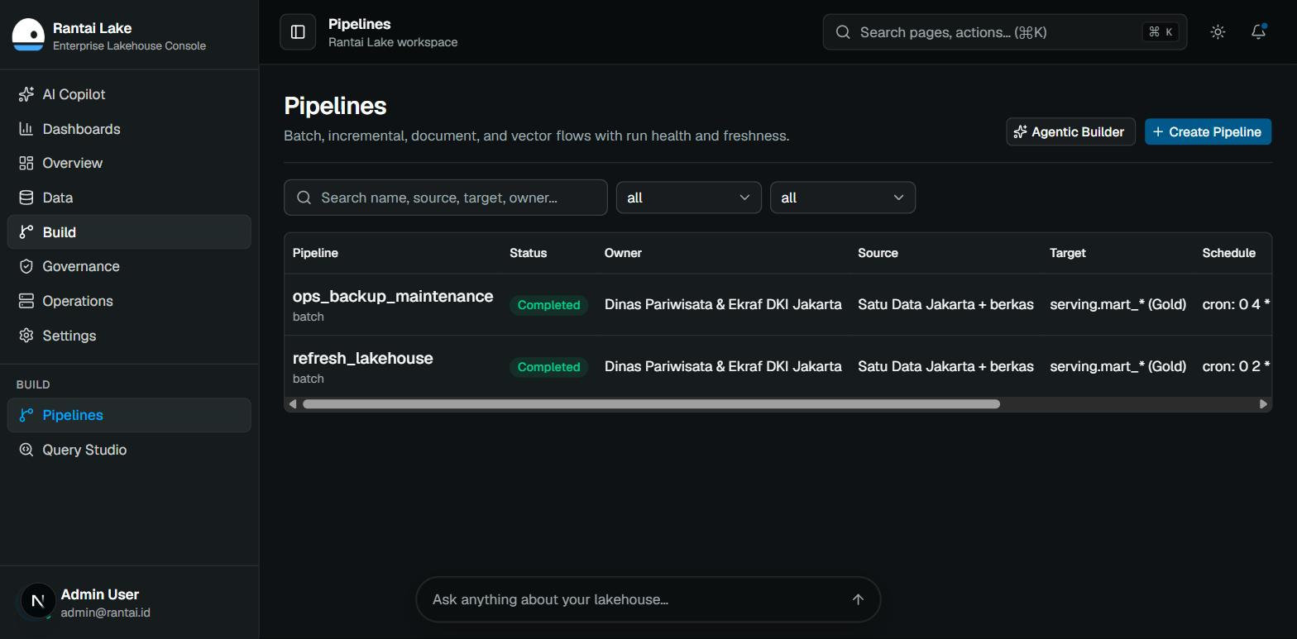
Gambar 1. Dua alur data terjadwal (pemutakhiran harian dan pemeliharaan/pencadangan) beserta sumber, sasaran, dan jadwalnya — keduanya berstatus selesai.
Keluaran alur data — struktur lake house per 26 Agustus 2026:
Lapisan | Bentuk penyimpanan | Isi | Jumlah
Bronze (mentah) | Apache Iceberg di object storage | Salinan apa adanya dataset SDI + berkas pendataan lapangan, lengkap kolom audit (waktu tarik, sumber, batch) | 225 tabel
Silver (bersih) | View bertipe di ClickHouse | Kolom sudah bertipe (angka/tanggal/teks bersih) + dimensi bersama (negara, bulan) | 224 view
Gold (penyaji) | Tabel agregat ClickHouse | Mart siap dashboard: wisman, kuliner, event, atlas, kesiapan GCI, kunjungan DTW | 6 mart

Sumber: lakehouse Dinas per 26 Agustus 2026. Bronze menyimpan data mentah dalam format terbuka (Apache Iceberg) sehingga tidak terkunci pada satu mesin basis data.
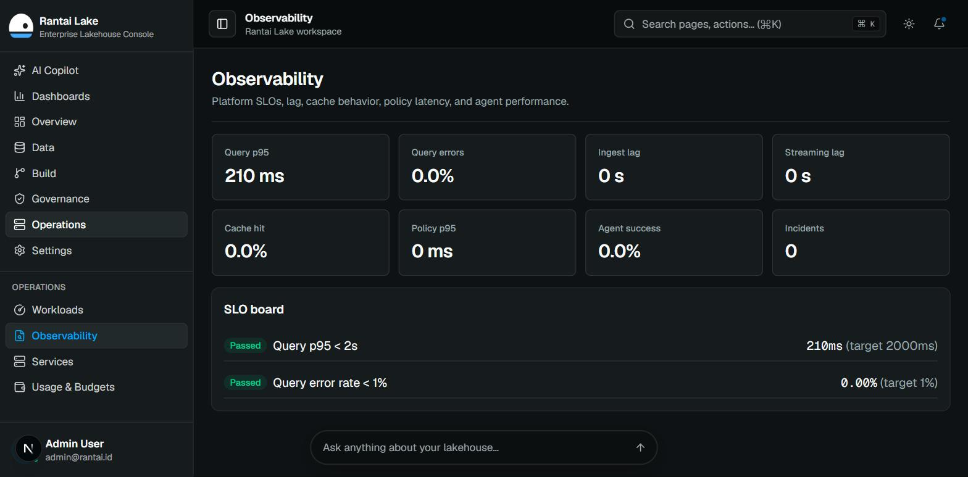
Gambar 2. Pemantauan operasional — waktu respons kueri, tingkat kesalahan, keterlambatan pemuatan, dan insiden.
V. RENCANA TINDAK LANJUT — PENGEMBANGAN PLATFORM AI-DATA
Sebagai kelanjutan, tim melanjutkan pengembangan Jakarta Tourism Intelligence Platform — satu fondasi AI-Data yang menggabungkan lima kemampuan inti: Data Gathering, Lakehouse Making, Dashboarding, AI Analyst, dan Policy Insight Layer. Pada bulan ketiga ini kemampuan Lakehouse Making telah terwujud dan berjalan otomatis, kemampuan Dashboarding meningkat menjadi alat bantu mandiri bagi pengguna, dan kemampuan AI Analyst mulai berfungsi melalui asisten yang dapat menjawab pertanyaan langsung di atas data Dinas. Tahap berikutnya adalah memantapkan lapisan Policy Insight — mengubah jawaban data menjadi bahan kebijakan yang tetap dapat diaudit sampai ke baris datanya.
Pada pengembangan platform, Data Engineer berperan menambah sumber data baru ke dalam alur yang sudah berjalan (tanpa membangun ulang), menyiapkan pemuatan bertahap agar tidak menarik ulang seluruh data setiap hari, serta menyiapkan pemindahan cadangan ke penyimpanan terpisah dari server utama.
VI. PENUTUP
Alur data lake house telah berjalan otomatis setiap hari, terpantau, tercadangkan, dan terpelihara. Tahap berikutnya adalah pemuatan bertahap dan penambahan sumber data baru ke dalam alur yang sama.

Mengetahui,  Pejabat Pembuat Komitmen | Jakarta, ......................... 2026  Tenaga Ahli yang bersangkutan
( Bima Agung ) | ( [Nama Tenaga Ahli] )
NIP. 197907162011011008 | Tenaga Ahli Data Engineer 2 (Junior)

